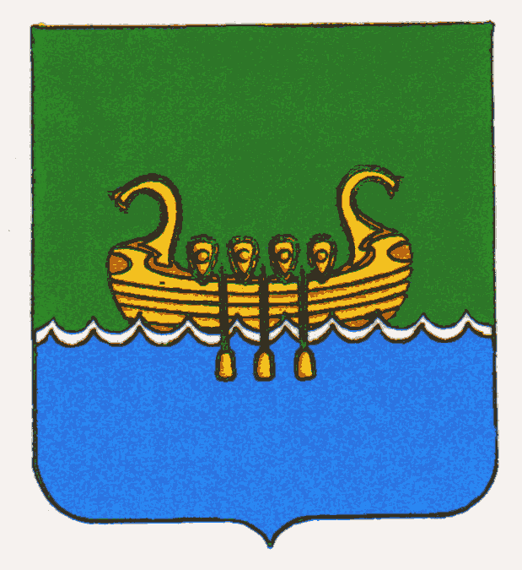

АДМИНИСТРАЦИЯ
АНДРЕАПОЛЬСКОГО МУНИЦИПАЛЬНОГО ОКРУГА
ТВЕРСКОЙ ОБЛАСТИ

П О С Т А Н О В Л Е Н И Е

21.06.2024 г. Андреаполь № 192

Об определении помещений, находящихся
в муниципальной собственности, пригодных для
проведения агитационных публичных мероприятий
в форме собраний

В соответствии со статьями 48, 53 Федерального закона от 12.06.2002 № 67-ФЗ «Об основных гарантиях избирательных прав и права на участие в референдуме граждан Российской Федерации», статьями 45, 50 Избирательного кодекса Тверской области от 07.04.2003 №20-ЗО, и Уставом Андреапольского муниципального округа, Администрация Андреапольского муниципального округа

П О С Т А Н О В Л Я Е Т:
1. Определить перечень помещений, находящихся в муниципальной собственности, пригодных для проведения агитационных публичных мероприятий в форме собраний, для безвозмездного предоставления зарегистрированным кандидатам, их доверенным лицам при подготовке и проведении выборов депутатов Думы Андреапольского муниципального округа Тверской области второго созыва (прилагается).
2. Настоящее постановление направить в территориальную избирательную комиссию Андреапольского округа, опубликовать в газете «Андреапольские вести» и разместить на сайте администрации Андреапольского муниципального округа.
3. Контроль за исполнением данного постановления оставляю за собой.

И.о. Главы Андреапольского
муниципального округа С.Д. Пааль

Приложение
к постановлению Администрации
Андреапольского муниципального округа
от 21.06.2024 г. № 192

Перечень помещений, находящихся в муниципальной собственности, пригодных для проведения агитационных публичных мероприятий в форме собраний, на территории Андреапольского муниципального округа

Адрес помещения | Наименование организации
Андреапольский трехмандатный избирательный округ №1

пос. Бобровец, ул. Центральная, д.5 | Бобровецкий филиал МБУК «Андреапольский Дом культуры»
Андреапольский трехмандатный избирательный округ №2
г. Андреаполь, ул. Гагарина, д.11 | МБУ «Город Андреаполь»
Андреапольский трехмандатный избирательный округ №3
с. Хотилицы, ул. Советская, д.1А | Хотилицкий филиал МБУК «Андреапольский Дом культуры» (зрительный зал)
Андреапольский трехмандатный избирательный округ №4

г. Андреаполь,  ул. Авиаторов, 60 | МБУК «Андреапольский Дом культуры» (зал заседаний, входная группа южного крыла)
Андреапольский трехмандатный избирательный округ №5

пос. Бологово, ул. Назимова, д.46 | Бологовский филиал МБУК «Андреапольский Дом культуры»

